考量到蚊子有其生長周期，我們嘗試將數據做延遲以及連續取值，來得到Features。我們設計了兩個參數：lagging和lookback，前者意指一個Label是用至少幾週以前的數據做預測，後者意指總共取幾週的數據做Features。下圖為lagging = 4、lookback = 5的例子。

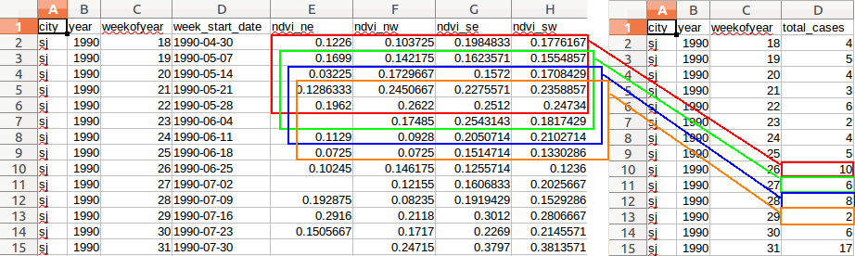

將數據根據兩個程式分開成兩個Model，去除年份、週數、日期、nvdi_ne（空缺的數據太多），空缺的部份使用pandas內建的fillna(method='ffill')完成，此函數會用下一個有效的數據來填補空缺。如此處理過後，預測一個Label所用的Feature數目 = lookback*19。

Model的部份，我們先嘗試DNN，然而嘗試lagging與lookback在1~10之間的各種組合，以及將DNN加深加廣，上傳DrivenData的Loss都無法超越Simple Baseline。在iq這個城市的預測結果，Label低時尚且可行，但無法預測出高峰值（下左圖）；而在sj這個城市，預測結果則近乎水平線，無法fit data（下右圖）。

